Číslo šablony: III/2

VY_32_INOVACE_P10_1.17

**Tematická oblast: Molekulová fyzika a termika**

**Vypařování, var, kondenzace**

Typ: DUM - pracovní list

Předmět: Fyzika

Ročník: 3. r. (6leté), 2. r. (4leté)

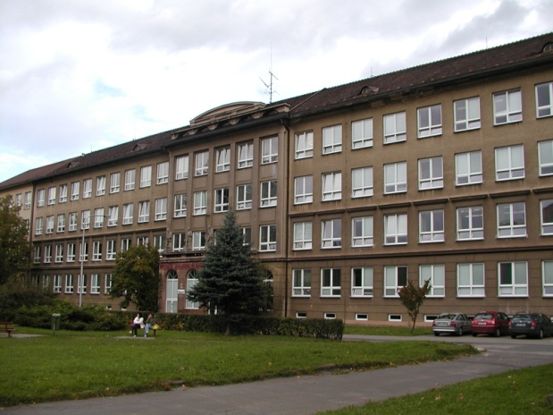

Zpracováno v rámci projektu

EU peníze školám

CZ.1.07/1.5.00/34.0296

Zpracovatel:

**Mgr. Marcela Kantorová**

Gymnázium, Třinec, příspěvková organizace

Datum vyhotovení: **květen 2013**

Metodický list

Pracovní list je určen pro žáky 2. ročníku čtyřletého a 3. ročníku šestiletého studia. Slouží   
k procvičování, opakování, případně i ověřování znalostí. Lze pracovat pouze písemně nebo ústně. Inovace spočívá v možnosti využít tento pracovní list i interaktivně.

Doba využití PL: 30 - 40 minut

Klíčová slova:

* Vypařování
* Var
* Kondenzace
* Měrné skupenské teplo vypařování, varu, kondenzace
* Skupenské teplo vypařování, varu, kondenzace

**Vypařování, var, kondenzace**

**Odpovězte na otázky:**

1. Jak nazýváme fyzikální děje, při kterých se mění skupenství látek ……………………………………
2. Vysvětlete, k jaké přeměně látek dochází při vypařování a varu..........................................
3. Vysvětlete, k jaké přeměně dochází při kondenzaci…………………………………………………………
4. Vysvětlete rozdíl mezi vypařováním a varem ……………………………………………………………………
5. Jaký je rozdíl mezi měrným skupenským teplem vypařování a skupenským teplem vypařování ……………………………………………………………………………………………………………………….

6) Vysvětlete pojen sytá pára ……………………………………………………………………………………………….

1. Vysvětlete pojem trojný bod ……………………………………………………………………………………………

8) Vysvětlete pojem kritický bod……………………………………………………………….............................

1. Načrtněte a popište křivku, která popisuje fázovou přeměnu mezi kapalnou látkou a plynem:

**Test:**

**1) Měrné skupenské teplo vypařování vyjadřujeme v jednotkách:**

a) J kg-1 b) J.mol-1 c) J.kg-1.K-1 d) J.K-1

**2) Měrné skupenské teplo vypařování je definováno vztahem:**

a)  b)  c)  d) 

**3) Skupenské teplo vypařování je definováno vztahem:**

a)  b)  c)  d) 

**4) Vyberte dvě správné odpovědi: Vypařování je jev:**

a) kdy dochází k přechodu látky ze skupenství pevného do skupenství plynného

b) ke kterému dochází při libovolné teplotě z volného povrchu kapaliny

c) při kterém roste teplota kapaliny

d) kdy se zvyšuje střední kinetická energie připadající na molekulu kapaliny

e) při kterém platí, že vnitřní energie páry o dané hmotnosti je větší než vnitřní energie  
 kapaliny téže hmotnosti a teploty

f) který popisujeme veličinou zvanou měrné skupenské teplo vypařování a jeho jednotkou je   
 J/m.

**Příklady:**

1. Jaké teplo je třeba k tomu, aby se vypařila voda o hmotnosti 7,2 kg o počáteční teplotě12oC?  
   Potřebné hodnoty najděte v tabulkách.
2. Ve vodě o hmotnosti 3 kg a teplotě 22 oC kondenzovala vodní pára o teplotě 100 oC  
    a hmotnosti 120g. Jaká bude výsledná teplota vody? Potřebné hodnoty najděte v tabulkách.
3. Určete teplo potřebné na přeměnu ledu o hmotnosti 1,5 kg a teplotě -10 oC na páru o teplotě 100 oC. Potřebné hodnoty najděte v tabulkách.

**Fyzika v praxi:**

1. Proč je maso v Papinově hrnci rychleji uvařeno než v běžném hrnci?
2. Proč ve vysokých horách lze v hrnci těžko uvařit maso nebo hrách?
3. Var vody se zintenzívní, nasypeme – li do ní písek, sůl, prášek na čištění nádobí apod. Vysvětlete.

**Použité zdroje:**

1. Nahodil, Josef, *Fyzika v běžném životě*,2, rozšířené vydání, Prometheus, spol. s. r. o., 2004, ISBN 80-7196-278-3
2. archiv autora